Розділ ІІ. Відображення методу Віоли-Джонса на архітектуру CUDA
1. Загальний опис методу Віоли-Джонса
Метод Віоли-Джонса – це метод визначення об'єктів на зображеннях, що дозволяє обробляти зображення дуже швидко, при цьому зберігаючи високу якість класифікації. Метод базується на трьох особливостях.
Перша особливість полягає у використанні ознак Хоара для класифікації зображень. Для швидкого знаходження значень ознак зображення подається у інтегральному вигляді. Інтегральне зображення може бути обчисленим, використовуючи декілька операцій на піксель. Після того як інтегральне зображення було знайдене, ознаки Хоара можуть бути обчислені за сталий час, при будь-якому розмірі скануючого вікна.
Друга особливість полягає у побудові класифікатора, обираючи невелику множину важливих однак, використовуючи метод бустінгу. Повна множина ознак Хоара являється дуже великою, і для того щоб забезпечити високу швидкодію, під час процесу тренування необхідно відкинути більшість доступних ознак, зосередившись на невеликій важливій підмножині.
Третьою особливістю являється організація складних класифікаторів у каскадну структуру, що значно пришвидшує процес класифікації, зосереджючись на областях, у яких, імовірно, присутні шукані об'єкти. Каскадна структура надає можливість визначити такі області, та подальшу, більш комплексну обробку зосередити саме на них.
2. Ознаки Хоара та інтегральне зображення
Процес визначення об'єктів базується на значеннях ознак Хоара. При класифікації використовуються три види ознак. Значення ознаки, що складається з двох прямокутників, є різницею між сумами пікселів, що знаходяться у цих прямокутниках. Прямокутники мають однаковий розмір, форму та є вертикально або горизонтально суміжними. Значенням ознаки з
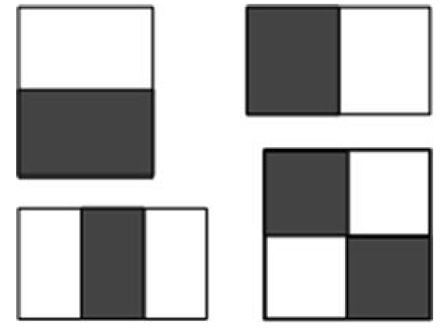

Рис. 1. Ознаки Хоара.

трьома прямокутниками є різниця між сумою у двох зовнішніх прямокутниках та сумою у центральному прямокутнику. Щоб обчислити значення ознаки з чотирма прямокутниками необхідно знайти різницю між сумами всередині пар діагональних прямокутників.
Інтегральне зображення (ІЗ) – це проміжне представлення зображення, що дозволяє швидко обчислити значення ознак Хоара. Значенням ІЗ у точці (х, у) являється сума значень пікселів, що заходиться вище і лівіше цієї точки, включно з нею (див. рис. 2).
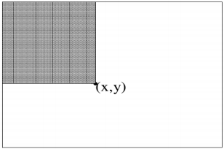

Рис. 2. Значенням інтегрального зображення у точці (х, у) є сумою пікселів вище і лівіше точки (х, у).

Використовуючи наступну пару рекурсивних відношень:

,
де s(x, y) – це кумулятивна сума рядків, s(x, -1) = 0, та ii(-1, y) = 0, ІЗ може бути обчислене за один прохід по вхідному зображенню.
Також з використанням архітектури CUDA інтегральне зображення можна обчислити сумуючи кожен рядок та стовпець окремим потоком потоком (рис. 3).
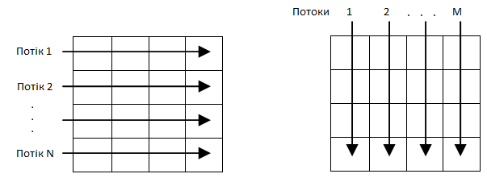
Рис. 3. Оптимізація процесу знаходжнення інтегрального зображення, використовуючи архітектуру CUDA.

З допомогою ІЗ, сума у середині будь-якого прямокутника може бути обчислена за чотири доступи до ІЗ. Значення ознаки з двома прямокутниками, обчислюється за шість доступів до ІЗ, з трьома – за вісім, з чотирма – за дев'ять.
3. Підготовка набору даних
Процес підготовки даних для тренування складається з двох етапів:
- обчислення нормалізованих інтегральний зображень
- обчислення ознак Хоара для кожного зображення
Використовуючи архітектуру CUDA, перший етап відбуватиметься паралельно для кожного вхідного зображення (рис. 5), а другий — послідовно для кожного знайденого інтегрального зображення, але паралельно обчислюючи значення кожної ознаки Хоара.

3. Тренування класифікатора, використовуючи метод бустінгу
Для заданої множини ознак Хоара, позитивних та негативних екземплярів набору даних можна використати будь-який підхід для отримання функції класифікації. Цими підходами можуть бути нейронні мережі, машина опорних векторів та інші. Але варто пригадати, що з для кожного підвікна зображення існує велика кількість ознак Хоара. Навіть при тому, що ці ознаки можна ефективно обчислювати, знаходити значення для кожної ознаки є дуже обчислювально витратним. Для процесу класифікації важлива лише невелика підмножина цих ознак. Основним завданням є пошук цієї підмножини.
У методі Віоли-Джонса використовується модифікація алгоритму AdaBoost, що слугує як для обрання важивих ознак, так і для тренування класифікатора. У своєму первісному вигляді, алгоритм AdaBoost використовується для покращення якості класифікації простого алгоритму (наприклад, одношарової нейронної мережі). Досягається це шляхом комбінування множини слабких класифікаторів у форму сильного класифікатора, а саме:
а) кожному навчальному екземпляру присвоюються певне значення ваги, для того щоб зосередити увагу на неправильно прокласифікованих попередніми класифікаторами, екземплярах
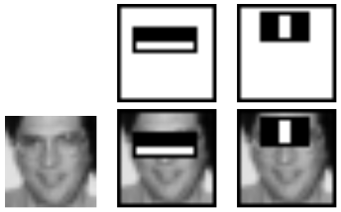

Рис. 3. Перші дві ознаки, обрані за допомогою методу бустінгу.
Вибір першої ознаки базується на факті, що регіон очей зазвичай темніший, ніж регіон щік, вибір другої ознаки – на тому, що верхня частина носа світліша, ніж регіон очей.

б) кожному слабкому класифікатору присвоюється певна вага, а сильному класифікатору - певне порогове значення.
Алгоритм AdaBoost може бути інтерпретований як “жадібний” процес обрання ознак. Уявімо загальну проблему бустінгу, де певна множина функцій класифікації комбінується шляхом “зваженого голосування”. Завдання полягає у пов'язуванні великих значень ваги з хорошими функціями класифікації, а низькі значення – з слабкими. AdaBoost – це агресивний механізм обрання невеликої множини функції класифікації, які у свою чергу є дуже різноманітними. Проводячи аналогію між слабкими класифікаторами та ознаками Хоара, AdaBoost є ефективним процесом обрання невеликої підмножини важливих ознак з-посеред усіх можливих (див. рис. 3).
Для того щоб забезпечити таку аналогію, необхідно обмежити слабкий класифікатор, таким чином, щоб він належав до множини функцій класифікації, кожна з яких залежить від значення однієї ознаки. Таким чином, алгоритм тренування слабкого класифікатора полягає у знаходження такого порогового значення функції класифікації, яке найкраще класифікує
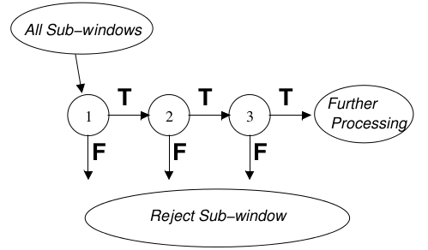

Рис. 4. Схема функціонування каскаду класифікаторів.

набір даних. Однорівневе дерево рішень є найбільш поширеним слабким класифікатором у методі Віоли-Джонса. У такому дереві рішень містяться наступні значення:
- індекс ознаки, за якою відбувається класифікація;
- значення ознаки, за якою відбувається класифікація;
- знак нерівності.
На практиці, жодна ознака не може самостійно класифікувати дані з низьким значенням помилки класифікації. Ознаки, що обираються на початку, володіють значеннями помилки близько 0.1-0.3. Ознаки, що обираються на подальших етапах, де завдання стає дещо складнішим, значення помилки складає 0.4-0.5.
4. Організація класифікаторів у каскадну структуру
Основна ідея полягає в тому, щоб будувати менші, і як наслідок, більш швидкодійні, класифікатори, які відкидають велику частину негативних вікон, при чому правильно класифікують майже усі позитивні екземпляри.
Процес функціонування каскаду відбувається наступним чином: на вхід каскаду подається вікно зображення, яке потрапляє на перший шар. Якщо поточний шар класифікує вікно як негативне, то відбувається вихід і аналіз наступними шарами не виконується. Якщо ж поточний шар визначає вікно як позитивне, то вікно аналізується наступним шаром. Такий процес відбувається до тих пір, доки не всі шари не прокласифікують вікно як позитивне, або не відбудеться вихід за негативним екземпляром (рис. 4). Враховуючи той факт, що кількість вікон на зображенні, у яких обличчя відсутні, у багато разів перевищує кількість вікон, на яких присутні обличчя, то каскадна структура є дуже ефективною. Швидкість обробки зображення зростає в 10-20 разів залежно від зображення, і при цьому не втрачається якість розпізнавання.
При конструюванні каскаду, його структура визначається відповідно до вимог, що до нього пред'являються. Перед конструюванням визначаються наступні параметри каскаду: кількість шарів; кількість простих класифікаторів у кожному шарі; порогове значення кожного шару. Задаються необхідні значення цільових параметрів для кожного шару. Кожен шар формується за допомогою процедури бустінга, в процесі якої кількість простих класифікаторів збільшується до тих пір, поки не будуть досягнуті необхідні значення коефіцієнтів. Під час процедури навчання дані розділяються на дві вибірки: навчальну і контрольну. Формування слабких класифікаторів відбувається з використанням навчальної вибірки, а перевірка, чи були досягнуті цільові умови, - з використанням контрольної вибірки.

